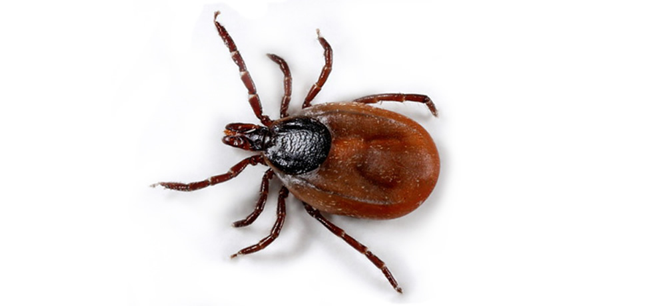
ОПАСНОСТЬ В ЛЕСУ, БЕРЕГИТЕСЬ КЛЕЩА!

С приходом весны, пробуждением природы, люди сталкиваются
с такой опасностью, как укусы клещей. Пик активности клещей
приходится на апрель – июнь. Клещи наиболее агрессивны в ясные
и солнечные дни с 8 до 11 и с 17 до 22 часов. До середины сентября могут
встречаться единичные активные паразиты. В лесу, лесопарковой зоне они концентрируются вдоль троп и наползают на человека с растительности. Часто занос клещей в квартиру происходит домашними животными
Как происходит заражение
Клещи, находясь на ветках или траве, при приближении животного или человека могут прицепиться к нему, а потом добраться до открытых участков кожи, чаще всего - шея, волосистая часть головы, спина, подмышечные и паховые области и др. Слюна клеща содержит обезболивающее вещество, поэтому укус его безболезнен, и длительное время не заметен. Вместе со слюной зараженные клещи передают в кровь человека или животного не только вирус клещевого энцефалита, но в некоторых случаях спирохеты, которые вызывают заболевание, клинически сходное с клещевым энцефалитом – клещевой боррелиоз.
Клещевой энцефалит (КЭ) – природно-очаговая трансмиссивная (передающаяся через укус клещей) вирусная инфекция, протекающая с лихорадкой, интоксикацией, характеризующаяся преимущественным поражением центральной нервной системы- головного мозга. Человек заражается вирусом К.Э. при присасывании к нему клещей – переносчиков инфекции или при употреблении в пищу сырого молока инфицированных коз, реже коров.
Клещевой боррелиоз (болезнь Лайма) (КБЛ) - инфекционное трансмиссивное природноочаговое заболевание, вызываемое спирохетами и передающееся клещами, характеризующееся поражением кожи, нервной системы, суставов и сердца. Боррелии проникают в организм человека со слюной клещей. Возможно загрязнение кожных покровов фекалиями переносчика. По периферии от места укуса, на месте внедрения формируется расползающее красное пятно (кольцевидная обширная эритема).
Лучшая защита от клещей – это соблюдение мер личной техники безопасности

- 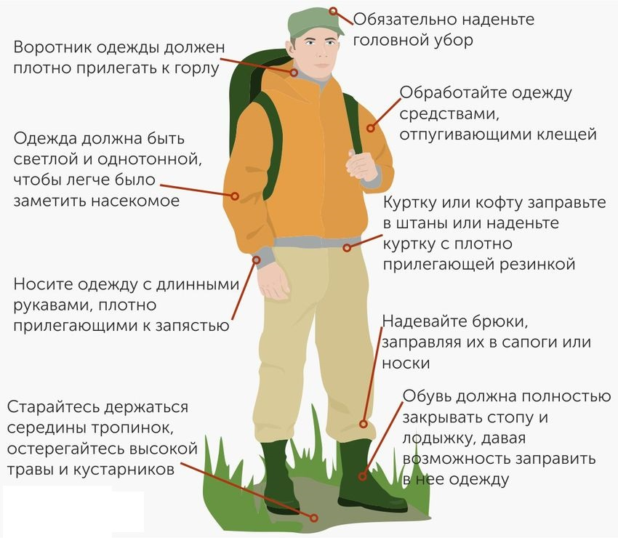На время посещения леса одеться так, чтобы не допустить проникновения клеща под одежду: рубашку заправить в брюки, спортивные трико, штаны должны быть заправлены в носки, обувь должна полностью закрывать стопу и лодыжку,надеть головной убор, закрывающий волосы и уши, длинные волосы желательно спрятать под головной убор.
2. Через каждые 1,5-2 часа пребывания в лесу проводить само - и взаимоосмотры верхней одежды и открытых частей тела;
3. Открытые части тела и верхнюю одежду необходимо обработать
специальными отпугивающими средствами (репелленты),
предохраняющими не только от клещей, но и от комаров. Ими необходимо смазывать открытые части тела или пропитывать одежду;
4. Перед применением этих препаратов необходимо внимательно ознакомиться с инструкцией по применению;
5. Не рекомендуется без особой надобности залезать в непроходимые чащи низкорослых кустарников;
6. Перемещаясь по лесу, не срывайте веток, этим действием, вы стряхиваете на себя клещей;
7. После похода по лесу, необходимо проверить, и стряхнуть как верхнюю одежду, так и нижнее белье, осмотреть все тело, обязательно расчесать волосы мелкой расческой.

Как удалить присосавшегося клеща?

1. Тело клеща осторожно смазывают маслом, и оставляют на 15-20 минут;

2. Затем необходимо сделать из прочной нити петлю и затянуть ее у основания хоботка клеща:

3. Придерживая кожу пальцами, покачивая клеща, постепенно вытягивать его, растягивая концы нити в стороны. Можно захватить клеща пинцетом или обернутыми чистой марлей пальцами как можно ближе к его ротовому аппарату и, держа строго перпендикулярно поверхности укуса, повернуть тело клеща вокруг оси, извлечь его из кожных покровов;

4. Место укуса необходимо смазать 70% спиртом, 5% йодом, зеленкой или одеколоном;

5. Если клещ удален, а его головка осталась в коже, то нужно обработать место 5% йодом и извлечь как занозу и обратиться за медицинской помощью;

6. Клещей, снятых с тела, необходимо поместить в пузырек (в крайнем случае сжечь или залить кипятком). Не следует давить их пальцами, т.к. если клещ заражен, то вирус может попасть в организм человека через слизистые носа, глаз и незначительно поврежденную кожу;

7. Не рекомендуется самостоятельно удалять клеща. Для его удаления и введения противоклещевого иммуноглобулина:

- пациентам Диспансера необходимо вызвать лечащего (дежурного) врача, и с его помощью срочно обратиться по адресу:

БУ Сургутская клиническая травматологическая больница, г.Сургут ул. Нефтеюганское Шоссе д.20, контактный телефон: 8(3462) 52-37-43 (взрослый травмпункт); 52-37-84 (детский травмпункт);

- сотрудникам Диспансера при укусе клеща также необходимо обратиться по адресу: в БУ Сургутская клиническая травматологическая больница, г.Сургут ул. Нефтеюганское Шоссе д.20, контактный телефон: 8(3462) 52-37-43 (взрослый травм пункт), 52-37-84 (детский травм пункт).

8. Для определения зараженности клеща необходимо (в пузырьке, банке) доставить его в лабораторию. Результаты исследования клеща (вирусоформность) можно узнать по телефону: 8(3462)550-134 (доб 261); 52-38-73.

9. После контакта с клещами обязательно вымыть руки с мылом.
10. Пострадавшие от укусов клещей, должны в течение 2-3-х недель избегать переутомления, переохлаждения, перегревания, стрессовых ситуаций, исключить полностью алкоголь. Несоблюдение этих условий может спровоцировать болезнь, утяжелить течение болезни в случае, если клещ оказался инфицированным.
Это важно!
Полный курс плановой профилактической вакцинации против клещевого энцефалита состоит из трех инъекций вакцины: первые 2 прививки проводятся с интервалом 30 суток, третья – через год после второй. Перед вакцинацией необходимо пройти осмотр у терапевта, и получить направление в прививочный кабинет. Такую прививку необходимо ставить один раз в три года.
Ежегодно в России, ХМАО-Югре регистрируются случаи смерти, инвалидности от клещевого энцефалита из-за отсутствия прививок и несвоевременного обращения за медицинской помощью. К.Э или К.Б.Л легче предупредить, чем лечить, поэтому необходимо применять все меры профилактики и личной безопасности, препятствующие заражению этими заболеваниями
Помните, клещи всегда рядом с нами, так определено природой, и человек с этим ничего поделать не может. Главная задача человека – научиться жить в этих условиях и не ходить в «дом», где живут клещи, непрошенным и неподготовленным гостем.
Подготовила: Врач-эпидемиолог КУ «Сургутский клинический противотуберкулезный диспансер» Тайчинова Г.Р. тел: 8 (3462) 550-504 (доб 145)

